

Штаб
МО ВВПОД «ЮНАРМИЯ»
Кайбицкий муниципальный район
Республики Татарстан
422330 Кайбицкий район
село Большие Кайбицы
ул. Ш. Галиева д.12
тел.8(84370)21187
эл. почта:junajaarmija@rambler.ru

Еженедельный отчет МО ВВПОД «Юнармия»
Кайбицкого муниципального района за период с 28-03.04. 22.

1.Количество участников движения: 326.
2.Количество принятых юнармейцев: 0.
3.Проведенные за неделю мероприятия: 12

- МО ВВПОД «Юнармия» и газета «Кайбицкие зори».


http://kaibicy.ru/news/author/list/2

- 22.03.22 Пятиминутка «День штурмана Военно-воздушных сил России».
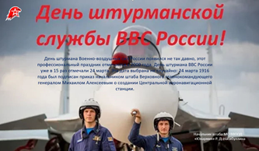

- 23.03.22. В течение всего времени. Организация поддержки президента и Российских войск в связи с событиями на Украине.
https://t.me/kushman_school/10
Юнармейцы отряда имени кавалера Красной Звезды Миннуллина Мансура Калимулловича участвуют в конкурсе чтецов патриотических стихов. М.Львов "Сколько нас, нерусских, у России"
https://t.me/fedorovskaja_sosh/12
- В течение всего времени Присоединение к гуманитарной акции для детей из ЛНР и ДНР.
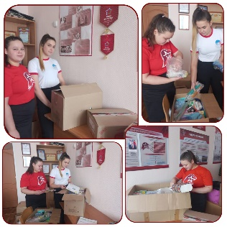
Юнармейцы отряда имени кавалера ордена Тудового Красного знамени Е. Г. Тутаева приняли участие в благотворительной акции, посвященной помощи детям ЛНР и ДНР, в рамках общероссийского проекта #МЫВМЕСТЕ
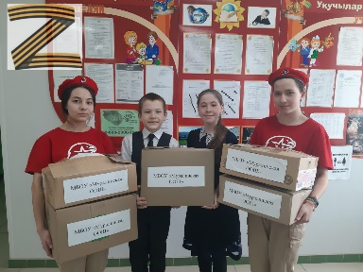
Отряд имени кавалера ордена Отечественной войны Рахима Зиганшевича Зиганшина
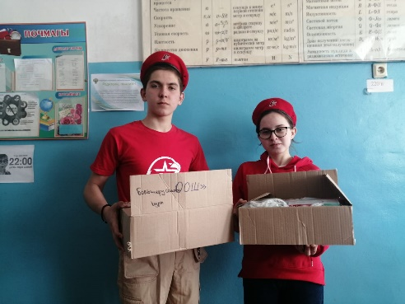
24.03.22. В юнармейском отряде «Хозесановская СОШ», который носит имя Героя состояла урок Мужества, посвященный присвоению Ивану Михайловичу Фёдорову – звания Героя Советского Союза. Telegram.
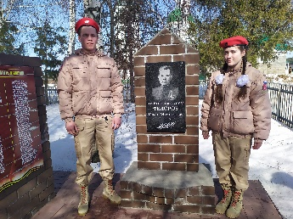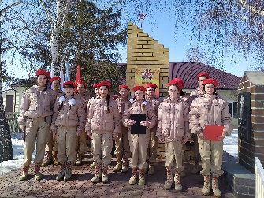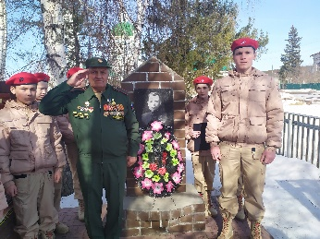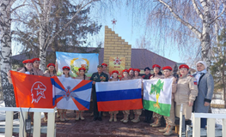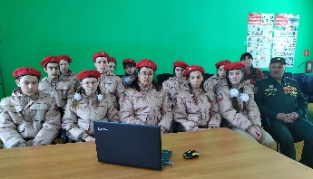

https://t.me/yunarmiya_kaibych_rt/121

Юнармейцы отряда имени кавалера ордены Красной Звезды Ф. Б. Шафигуллина Муралинская ООШ участвуют общероссийском проекте #МЫВМЕСТЕ. Telegram.
- 25.03.22 Урок Мужества: День рождения Саши Чекалина (1925), Героя Советского Союза.

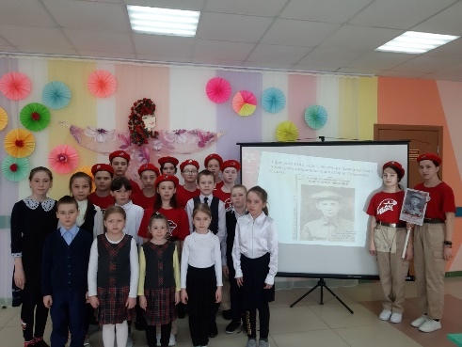
Урок мужества.25 марта — 97 лет со дня рождения Саши Чекалина (1925-1941), юного разведчика партизанского отряда, Героя Советского Союза. Александр Чекалин — отважный паренёк, совсем молодой комсомолец, ставший Героем Советского Союза, во время Великой Отечественной войны.
https://t.me/yunarmiya_kaibych_rt/127
- 27.03.22 День войск национальной гвардии России.Telegram.
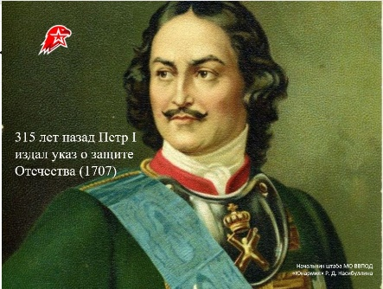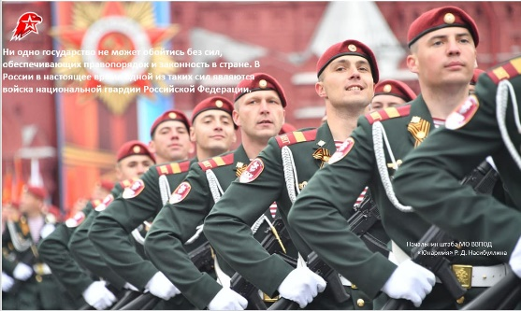
Хронологически история войск правопорядка России делится на шесть периодов:
- Войска правопорядка в Российской империи (1811– 1917 гг.).
- Войска правопорядка в годы Гражданской войны и межвоенный период (1917– 1941 гг.).
- Войска НКВД СССР в годы Великой Отечественной войны (1941–1945 гг.).
- Войска НКВД–МГБ– МООП– МВД СССР (1945–1991 гг.).
- Внутренние войска МВД России (1991–2016 гг.).
- Войска национальной гвардии Российской Федерации (с 2016 г. по настоящее время).
https://t.me/yunarmiya_kaibych_rt/141

- 27.03.22. Памятная дата военной истории России. В этот день в 1111 году русские дружины разбили половецкое войско. Telegram.
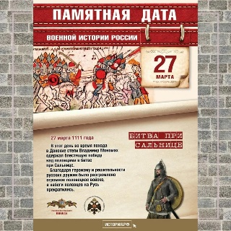
- Акция «Письмо солдату» (ЛНР и ДНР). Telegram.
https://t.me/fedorovskaja_sosh/17
https://t.me/yunarmiya_kaibych_rt/101

- Флешмоб «Юнармейцы наследники культуры народов Кайбицкого района»
Отряд имени кавалера ордена Отечественной войны Рахима Зиганшевича Зиганшина.
https://t.me/yunarmiya_kaibych_rt/146

- Юнармейцы ждут скворцов.
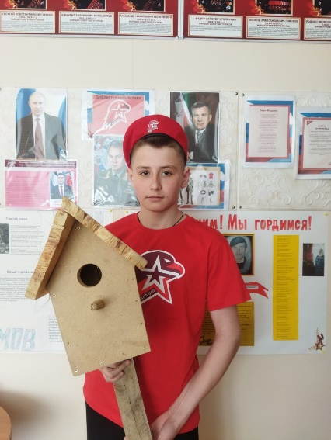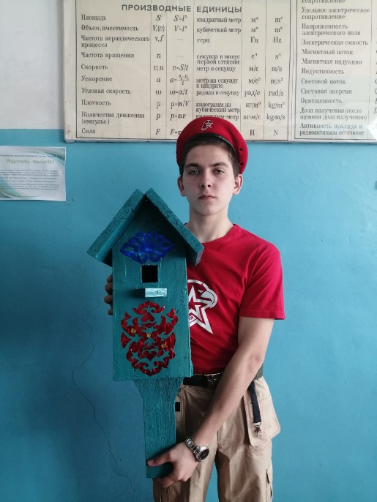
Отряд имени кавалера ордена Красной Звезды Валерия Ивановича Волкова.
Маланьев Иван. «Молькеевская ООШ».
Отряд имени кавалера ордена Отечественной войны Рахима Зиганшевича Зиганшина.
Начальник штаба местного отделения ВВПОД «Юнармия»
Р.Д. Насибуллина

